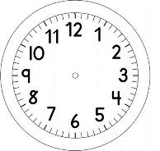

INÍCIO:

MINHA HISTÓRIA
- PEGUE A ATIVIDADE DE HISTÓRIA DO DIA 14 DE MAIO.
- RECORTE ✂ AS TIRAS NO PONTILHADO , DOS FATOS DE SUA VIDA QUE VOCÊ COMPLETOU.
- MONTE A ORDEM CORRETA DOS FATOS.
- AGORA, COLE AS TIRAS , SEMPRE NA ORDEM CORRETA, EM UMA FOLHA SULFITE.

NA AULA ON-LINE, DE AMANHÃ, QUINTA- FEIRA, DIA 21 DE MAIO VOCÊ SERÁ SORTEADO PARA LER A HISTÓRIA DE SUA VIDA.

TÉRMINO:

